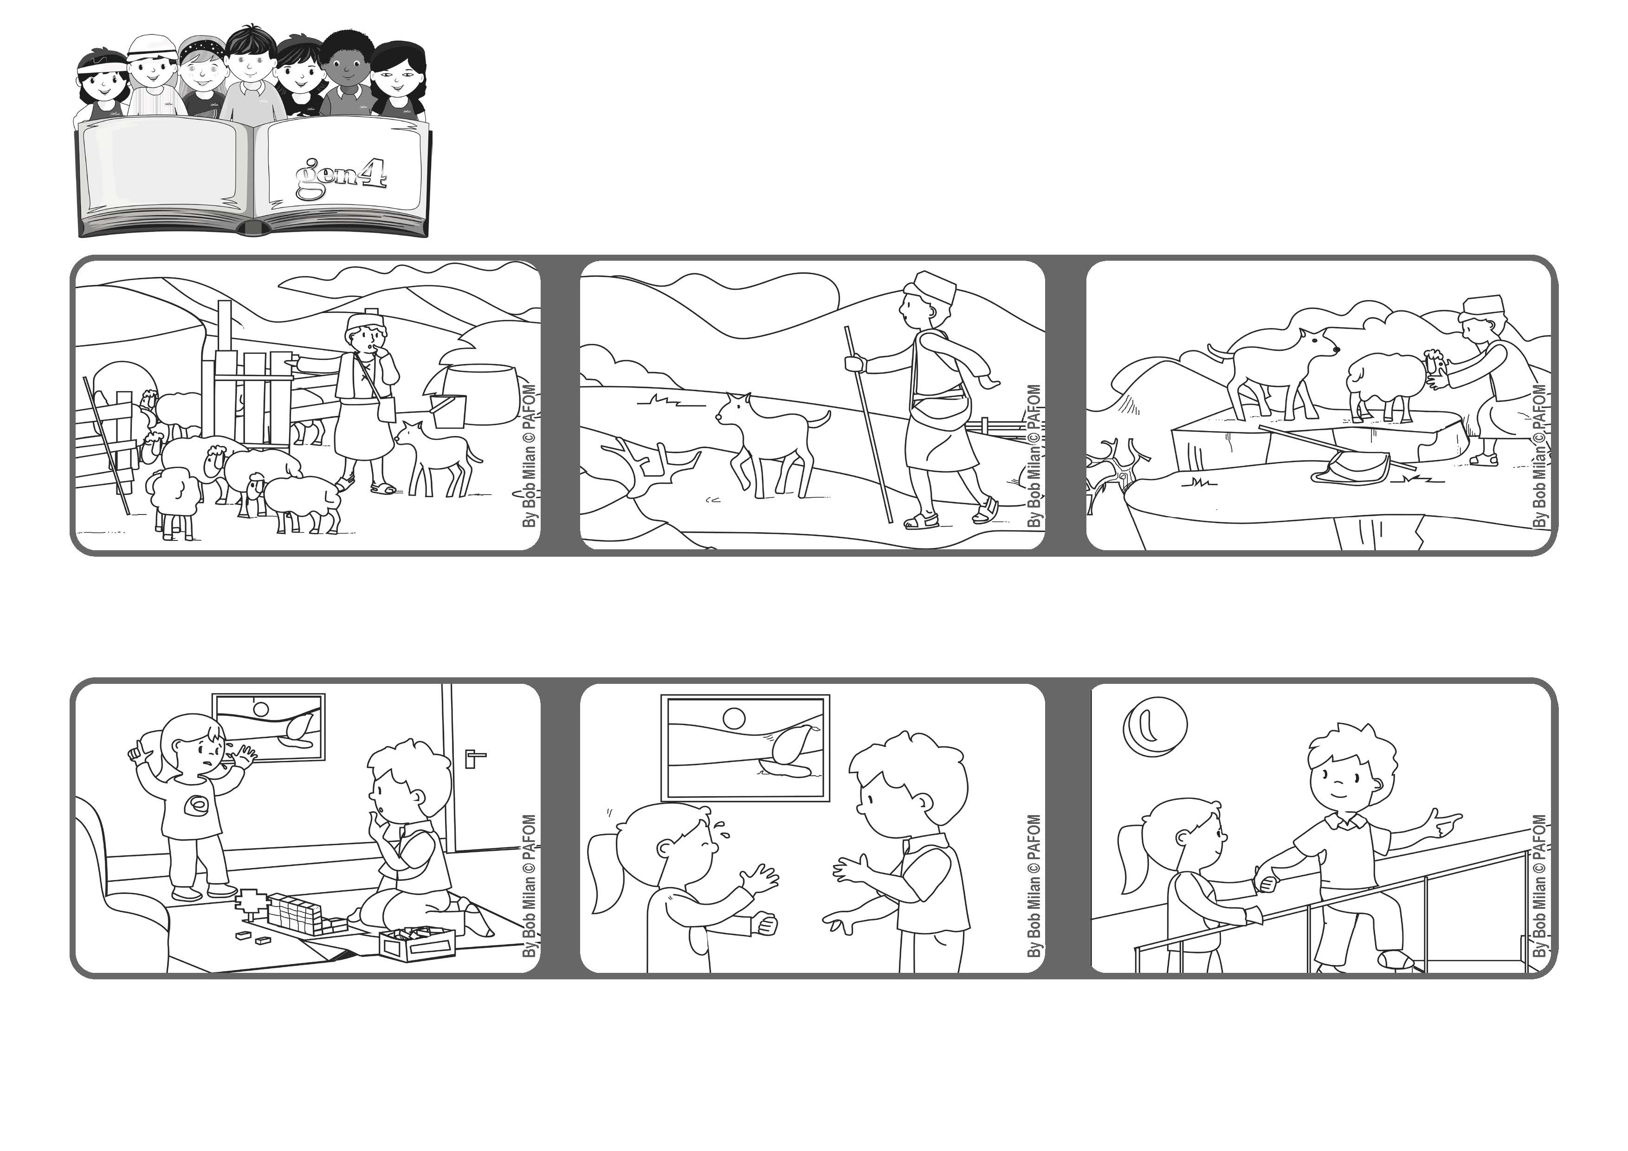
2021ねん4がつ

よわいひとの、おせわをする
いのちの
ことば
ジェン4

わたしはよいひつじかいである。よいひつじかいは
ひつじのためにいのちをすてる。（ヨハネ10・11）
ジェン４とは、キアラ・ルービックが創立したフォコラーレの子どもたちです。
© PAFOM, フォコラーレ www.focolare.org. イラストと文-ジェン４センター監修

おかあさんのところに、いきたいといいました。おかあさんは、２かいにいて、なきごえが、きこえていません。
たとえつかれていても、みつかるまで、さがします。
ぼくがあそんでいると、いもうとが、なきだしました。わざとぶつかってきて、ぼくはころびました。

イエスさまは、ひつじを、よくしって、おせわをする「よきぼくしゃ」のようです。
いっぴきのひつじが、いないことにきづくと、はしってさがしにいきます。
ぼくは、いもうとを、なぐさめて、おかあさんのところにいけるように、かいだんをのぼるのを、てつだいました。
カナダのボブのけいけん

